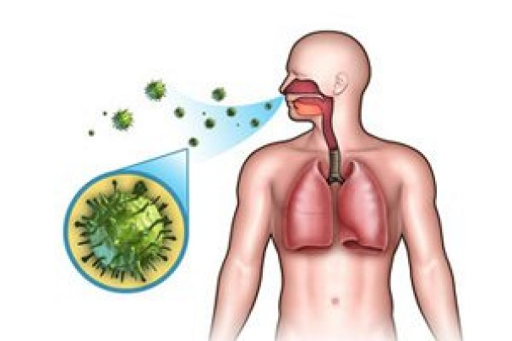**Профилактика гриппа**

**Грипп** — сезонная воздушно-капельная вирусная инфекция. Единственным источником и распространителем инфекции является больной человек.

Заражение гриппом происходит при кашле, чихании во время общения с больным. Возможна передача вирусов через предметы личной гигиены и посуду.

Попадая на слизистую оболочку верхних дыхательных путей, вирус внедряется в их эпителиальные клетки, проникает в кровь и вызывает интоксикацию. Создаются условия для активизации других видов бактерий, а также для проникновения извне новых бактерий, вызывающих вторичную инфекцию — пневмонию, бронхит, отит, обострение хронических заболеваний, могут пострадать сердце, суставы. Простудные заболевания легче всего подхватывает тот, кто ведет неправильный образ жизни: мало двигается, почти не бывает на свежем воздухе, много волнуется, не высыпается, переутомляется, работает сверх меры, курит, злоупотребляет алкоголем.

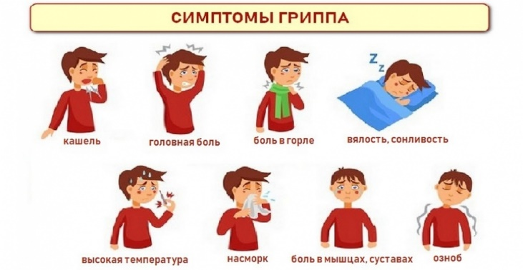**Как проявляется грипп?**

В большинстве случаях болезнь начинается внезапно: повышается температура до 38—40 градусов, появляется озноб, сильная головная боль, головокружение, боль в глазных яблоках и мышцах, слезотечение и резь в глазах.

При гриппе обостряются имеющиеся хронические заболевания, кроме этого, грипп имеет обширный список возможных осложнений:

* 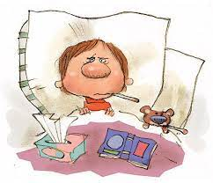Лёгочные осложнения (пневмония, бронхит).
* Осложнения со стороны верхних дыхательных путей и ЛОР-органов (отит, синусит, ринит, трахеит).
* Осложнения со стороны сердечно-сосудистой системы (миокардит, перикардит).
* Осложнения со стороны нервной системы (менингит, менингоэнцефалит, энцефалит, невралгии, полирадикулоневриты).

**Соблюдайте меры профилактики до начала эпидемии!**

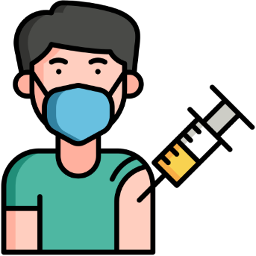Самое эффективное средство в профилактике гриппа — **вакцинация.** Она проводится ежегодно, осенью, до начала эпидемии. В 2023 году вакцинация начинается с 1 сентября и проводится бесплатно всем желающим в поликлиниках по месту жительства.

Своевременная вакцинация снижает заболеваемость гриппом в несколько раз, смягчает течение болезни, сокращает ее длительность, предотвращает осложнения.

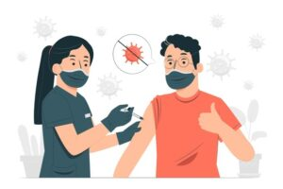Вакцина стимулирует организм к выработке антител, которые предотвращают размножение вирусов и инфицирование клетки. Благодаря этому заболевание предупреждается еще до его начала.

В вакцинации нуждается каждый человек, заботящийся о своем здоровье и здоровье окружающих. 70—80% провакцинированных сотрудников в коллективе создают иммунную прослойку, которая надежно защищает от гриппа.

Противопоказаний к вакцинации от гриппа немного. Прививку против гриппа нельзя делать при острых лихорадочных состояниях, в период обострения хронических заболеваний, при повышенной чувствительности организма к яичному белку (если он входит в состав вакцины).

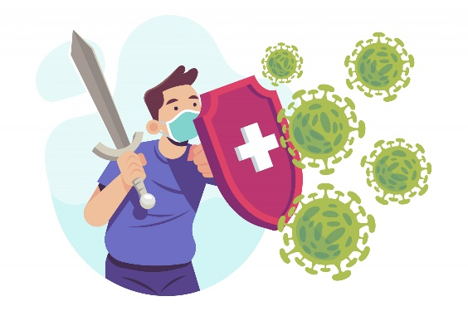Профилактические мероприятия в первую очередь должны быть направлены на повышение защитных сил организма. К ним относятся: занятия физической культурой, закаливание и рациональное питание, своевременный отдых. Рекомендуется принимать витаминно-минеральные комплексы. В период эпидемии гриппа с профилактической целью рекомендуется чаще бывать на свежем воздухе, в рацион питания включать продукты с высоким содержанием витамина С.

**Что запрещено и не рекомендуется при гриппе**

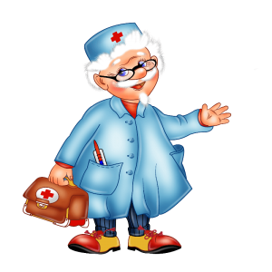Самолечение при гриппе недопустимо, особенно для детей и лиц пожилого возраста. Ведь предугадать течение гриппа невозможно, а осложнения могут быть самыми различными. Только врач может правильно оценить состояние больного. Больные гриппом требуют постоянного наблюдения со стороны медработников, но, к сожалению, около 30% больных госпитализируются в стационары поздно — после 5 — б дней заболевания, что и приводит к затяжному течению заболевания и осложнениям.

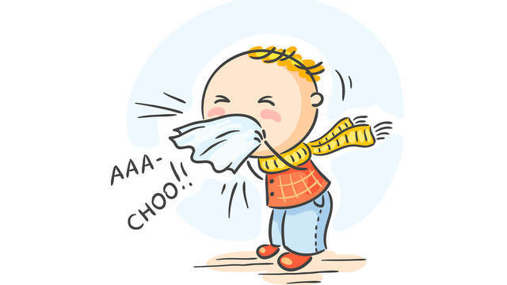Существует ошибочное мнение, что после начала эпидемии вакцинация противопоказана. Тем не менее, если по каким-то причинам вакцинация не была сделана вовремя, то ее можно сделать и после начала эпидемии гриппа. Правда если прививка сделана тогда, когда человек уже инфицирован вирусом гриппа, то вакцина может оказаться неэффективной. Недопустимо, чтобы больные самостоятельно начинали прием антибиотиков (часто неоправданный), что не только не предупреждает развитие бактериальных осложнений у взрослых и детей, а порой и способствует возникновению аллергических реакций, переходу заболевания в хроническую форму, дисбактериозу, формированию устойчивых форм бактерий.

Необходимо помнить, что инфекция легко передается через грязные руки. Специальные наблюдения показали, что руки до 300 раз в день контактируют с отделяемым из носа и глаз, со слюной. При рукопожатии, через дверные ручки, другие предметы вирусы переходят на руки здоровых, а оттуда к ним в нос, глаза, рот. Так что, по крайней мере, на период эпидемий рекомендуется отказаться от рукопожатий. Необходимо часто мыть руки, особенно во время болезни или ухода за больным.

**Помните — Ваше здоровье в Ваших руках!**

